МБУ дополнительного образования
Центр «Эдельвейс»

Служба сопровождения
замещающих семей

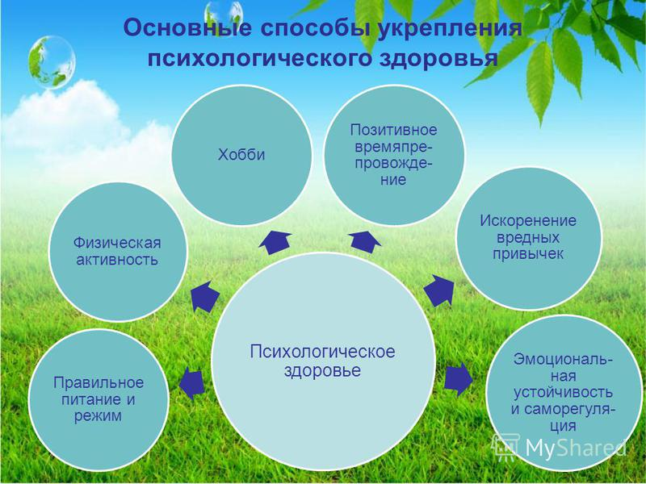

2024 год

Здоровье психическое очень важно в развитии ребенка и подростка. У детей до подросткового возраста, психика очень неустойчива. Поэтому любое резкое слово может вызвать как бунт, так и уход из дома.
Но не только резкое слово может вызвать у ребенка и подростка психическое расстройство, и его очень сильная опека со стороны одного из родителей.
Профилактика психических заболеваний у подростков заключается в том, чтобы анализировать их внешний и внутренний круг общения. Контроль поступающей информации, объяснение тех или иных форм поведения и их значимость в жизни человека также очень важен.
Психическое здоровье или нездоровье ребенка неразрывно связаны со стилем родительского воспитания, зависят от характера взаимоотношений родителей и детей. Неправильные типы воспитания приводят к формированию различных неврозов.
Выделяют три типа неправильного воспитания.
Неприятие, эмоциональное отвержение ребенка, жесткое ограничение и контроль, навязывание ребенку определенного типа поведения в соответствии с родительскими понятиями о «хороших детях». Другой полюс отвержения характеризуется полным равнодушием родителей.

Правила общения при конфликте с ребенком

Будучи в позиции слушающего:
- проявите терпимость: не прерывайте ребенка, не мешайте; прежде чем что-то сказать, хорошо подумайте, убедитесь, что вы хотите сказать именно это; помните, что ваша задача как слушающего — помочь ребенку в выражении, своих проблем;
- не давайте оценок ребенку: если вы будите оценивать его чувства, то он станет защищаться или противоречить вам; старайтесь действительно понимать ребенка;
- не давайте советов: помните, что лучшие решения в конфликте — это те, к которым участники приходят сами, а не те, которые им кто-то подсказал; часто бывает трудно побороть желание дать совет, особенно когда ребенок может рассчитывать на него с самого начала — и все же пусть ребенок совершит достаточную душевную работу по самостоятельному поиску выхода из трудной ситуации. менее успешным.
- Следите за выражением своего лица, когда общаетесь с ребенком. Хмуро сведенные брови, гневно сверкающие глаза, искаженное лицо - «психологическая пощечина» ребенку.
Будучи в позиции говорящего:
- не обвиняйте — не говорите, что все произошло из-за недостатков ребенка, и не обвиняйте кого-то еще в том, что случилось;
- не придумывайте — не говорите ребенку, что вы думаете о том, каковы его мотивы и желания, раньше, чем он сам о них что-то скажет;
- не защищайтесь — сначала расскажите о своих действиях, мыслях и чувствах; сделайте это открыто и достаточно полно, и только после этого можете ждать, что то же самое сделает и ребенок;
- не характеризуйте — не описывайте личность ребенка, тем более говоря «ты не внимателен, эгоистичен, неопытен, молод и т. п. ,» старайтесь говорить о том, что вас беспокоит по существу;
- не обобщайте — избегайте использования слов «всегда», «никогда» в описании поведения ребенка, приведите в пример конкретные факты и ситуации, которые вы оба с ребенком хорошо помните.
Психическое здоровье ваших детей в ваших руках. Чаще полагайтесь на свою любовь к Вашим детям.
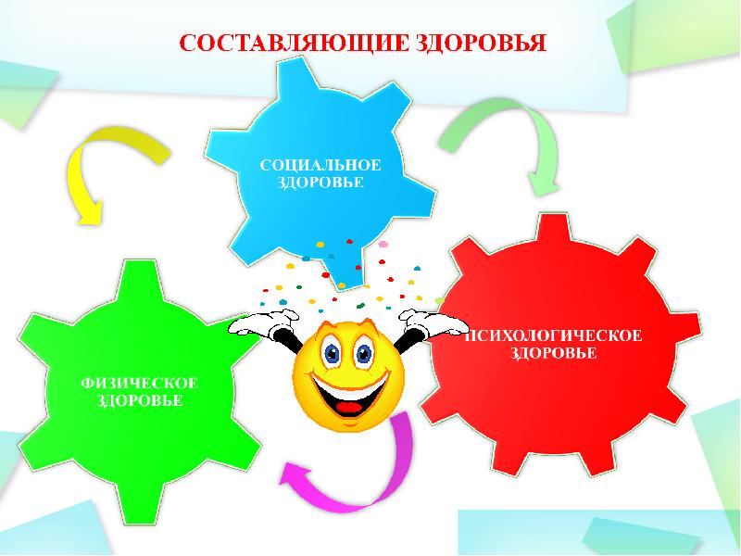
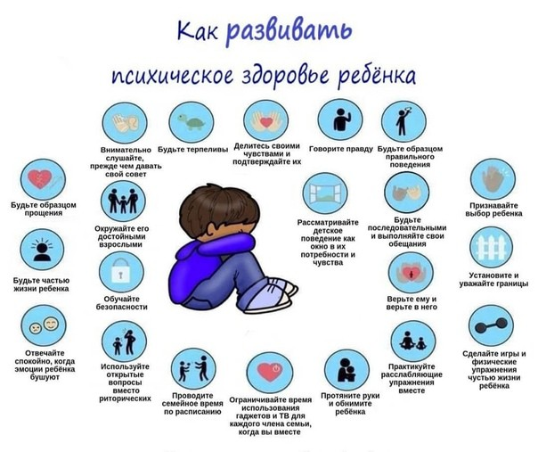
Правила сохранения психического здоровья детей
- Всегда находите время поговорить с ребенком. Интересуйтесь его проблемами, вникайте в возникающие у него сложности, обсуждайте их, давайте советы.
- Не оказывайте нажима на ребенка, признайте его право самостоятельно принимать решения, уважайте его право на собственное мнение.
- Научитесь относиться к ребенку как равноправному партнеру, который пока просто обладает меньшим жизненным опытом.
- Не унижайте ребенка криком, исключите из практики семейного воспитания «психологические пощечины».
- Не требуйте от ребенка невозможного в учении, сочетайте разумную требовательность с похвалой. Радуйтесь вместе с ребенком даже маленьким успехам.
- Осознайте, что взрослеющий подросток не всегда адекватен в своих поступках в силу физиологических особенностей. Умейте прощать, «лечите» добром.

Специалист службы сопровождения приёмных семей,
Герасимова С.В. ( 2-32-09)

